Objednávka č.: 25-2869

OBJEDNATEL: DODAVATEL (ADRESÁT):

|  |  |  |
| --- | --- | --- |
| Národní divadlo  Ostrovní 225/1  110 00 Praha 1 - Nové Město  (Tato adresa je současně adresou fakturační) | TROX KS Filter a.s.  Evropská 710  261 01 Příbram II |  |
| IČ: 00023337 DIČ: CZ00023337 | IČ: 24237574 | DIČ: CZ24237574 |
| Bank.spojení: 2832011/0710 | Tel:  E-mail: |  |
| V Praze dne: 24.06.2025 Tel: | E-mail | |

Nákladové středisko: 61100 - Technicko hospodářská správa ND

Přesné vymezení předmětu objednávky:

Objednáváme u Vás:

Dle cenové nabídky X40035047 ze dne 23.6.2025 objednáváme u Vás, do místa plnění, dodávku filtrů pro VZT. Návrh ceny bez DPH: 99577,17 CZK + sazba DPH: 21,0 % Návrh ceny s DPH: 120488,38 CZK

Další ujednání (např. termín dodání, místo plnění, atd.):

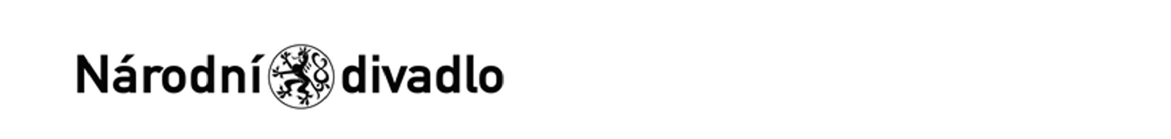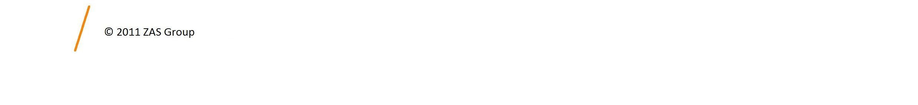

V .............Praze.............. dne .........1.7.2025..........

_________akceptováno_____________

Místo plnění: Ostrovní 225/1, Praha 1 - Nové Město, 110 00 Praha 1

ID e-tržiště : T004/25V/00006338

Termín realizace : 7/2025

Fakturu prosím zašlete na e-mail adresu

Poznámka:

Kontaktní osoba: Jan Ušák, mob: 608 722 414, e-mail: j.usak@narodni-divadlo.cz

Schváleno:

|  |  |  |
| --- | --- | --- |
| Vystavil: | 24.06.2025 |  |
| Kontrola: | 27.06.2025 |  |
| Schválil: | 27.06.2025 |  |
| Schválil: | 30.06.2025 |  |
| Příkazce operace: | 30.06.2025 |  |
| správce rozpočtu: | 30.06.2025 |  |

Stane-li se dodavateli, že bude uveden v seznamu nespolehlivých plátců či uvede pro realizaci platby za plnění nespolehlivý účet dle zákona č.235/2004 Sb. o dani z přidané hodnoty, souhlasí dodavatel se zajištěním částky DPH přímo ve prospěch správce daně.

Potvrzujeme přijetí výše uvedené objednávky s tím, že ji akceptujeme v plném rozsahu.

(Zde potvrzenou objednávku zašlete zpět objednateli (faxem, e-mailem) nebo současně s předáním faktury. Dále Vás žádáme o uvádění čísla objednávky na faktuře.)